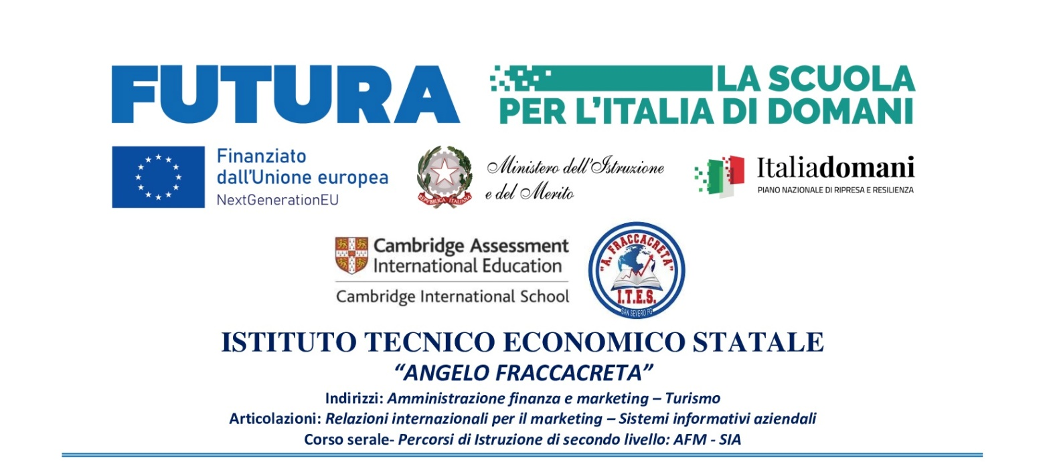

O

Piano Nazionale di Ripresa e Resilienza, Missione 4 – Istruzione e Ricerca – Componente 1 – Potenziamento dell’offerta dei servizi di istruzione: dagli asili nido alle università – Investimento 3.1 “Nuove competenze e nuovi linguaggi”, finanziato dall’Unione europea – Next Generation EU – “Azioni di potenziamento delle competenze STEM e multilinguistiche” – D.M. 65/2023
Intervento A: Realizzazione di percorsi didattici, formativi e di orientamento per studentesse e studenti finalizzati a promuovere l’integrazione, all’interno dei curricula di tutti i cicli scolastici, di attività, metodologie e contenuti volti a sviluppare le competenze STEM, digitali e di innovazione, nonché quelle linguistiche, garantendo pari opportunità e parità di genere in termini di approccio metodologico e di attività di orientamento STEM.
CUP: H74D23002250006
Codice avviso: M4C1I3.1-2023-1143-P-34552

Titolo del Progetto: “STEM E MULTILINGUISMO”

Azione: “PERCORSI FORMATIVI DI LINGUA INGLESE (Certificazione B1 o B2)

Modello di autorizzazione

Il/La sottoscritto/a _______________________________________________________________________ nato/a a _________________________________________________ il _____________________________ e residente a ____________________________________ in via ___________________________________ telefono ________________________ email __________________________________________________
genitore dell’alunno/a __________________________________________________ frequentante la classe _____________________

AUTORIZZA
secondo le modalità organizzative e il calendario che verrà pubblicato sulla bacheca del Registro Elettronico, Il/la proprio/a figlio/a a frequentare il modulo relativo al progetto sopra citato:

- PERCORSI FORMATIVI DI LINGUA INGLESE INGLESE – Certificazione B1
- PERCORSI FORMATIVI DI LINGUA INGLESE INGLESE – Certificazione B2

Firma del genitore
__________________________________________

